經濟部中小企業處社會創新實驗中心
地下室部分空間委託營運標租案

投標須知

中華民國109年4月
目錄
壹、 計畫目標 3
一、 出租及委託經營範圍 3
（一） 基地位置與概況說明 3
（二） 租賃期限 7
（三） 委託營運之特別要求 7
（四） 得標人應負擔事項 7
（五） 工作事項及相關規範 7
二、 履約保證金 8
（一） 履約保證金額度 8
（二） 履約保證金之繳納與發還 8
三、 租金 9
四、 營運資產之返還 9
貳、 投標注意事項 10
一、 作業時程 10
（一） 投標文件領取時間及方式 10
（二） 投標須知內容之變更及補充 11
（三） 現場勘查 11
（四） 投標截止日期及地點 11
（五） 投標人聯絡方式 12
（六） 投標文件之正確性 12
（七） 智慧財產權 12
二、 投標人資格 13
三、 投標文件 13
四、 營運計畫書 14
（一） 營運計畫及創新理念 14
（二） 規劃設計及構想 15
（三） 價格：租金報價規劃 15
（四） 回饋及睦鄰計畫 15
五、 開標、綜合審查及決標 15
（一） 開標及資格審查 15
（二） 綜合審查 16
六、 簽約 17
七、 其他規定 18

計畫目標
為社會創新實驗中心地下室空間妥善運用，導引民間資金與企業經營效益，提升設施使用率以及公共設施服務水準之滿意程度，並配合社會創新實驗中心推廣社會創新理念及扶植社創業者之發展主軸，推動社會創新發展。

出租及委託經營範圍

基地位置與概況說明
本案區位處於臺北市仁愛路三段 99 號，距忠孝東路三段、仁愛路三段僅 100 公尺、建國高架道路匝口僅 200 公尺，步行至捷運忠孝復興站僅約 10 分鐘，搭乘捷運至臺北火車站僅約 10 分鐘，交通便利，地點優越。
中心座落位於臺北市仁愛路與建國南路交叉口，土地標示為臺北市大安區懷生段二小段 222-1 地號，地下室空間 B01 至B06 共六間，B01、B06 每間總樓地板面積約 23.1 平方公尺，B02、B03、B04、B05 每間空間總樓地板面積約 49 平方公尺，進行委外經營。
- 租賃房地之標示及坐落
房屋 | 建 號 | 門 牌 |  | 租用面積（平方公尺） | 備 註
房屋 | 未辦建物所有權第一次登記 | 臺北市大安區仁愛路三段99號 |  | B01及B06約23.1平方公尺  B02、B03、B04、B05約49平方公尺 | 位於地下室
土地 | 段 | 小 段 | 地 號 | 使用土地面積（平方公尺） | 備 註
土地 | 懷生 | 二 | 222-1地號 | B01及B06約 13.8 平方公尺  B02、B03、B04、B05約 29.3 平方公尺 | 位於地下室

- 社會創新實驗中心地下室位置圖
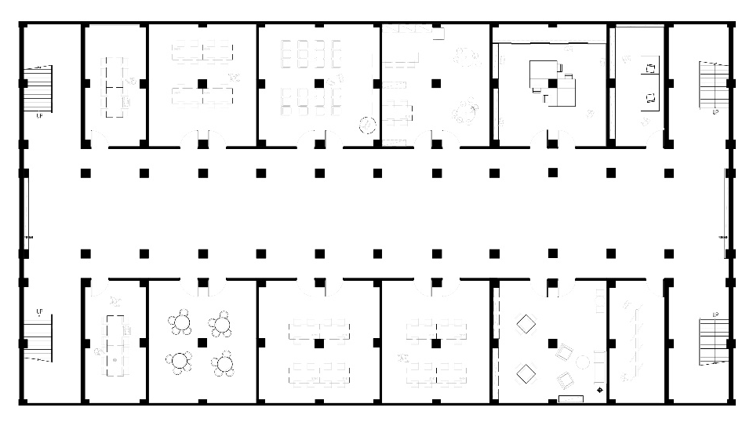
入口
仁愛路三段99號入口
忠孝東路三段248巷
B06
B05
B04
B03
B02v
B01
入口

- 地下室空間概況（註：本案僅標租空間含基礎照明設備不含其它傢俱與裝潢。）
空間 | 面積 | 外部照片
B01 | 23.1 平方公尺 (3.2公尺X 7.2公尺) | 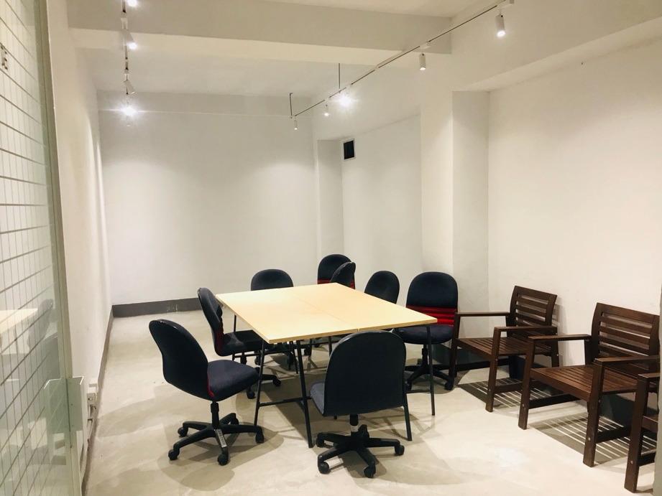
B02 | 49平方公尺 (6.8公尺X 7.2公尺) | 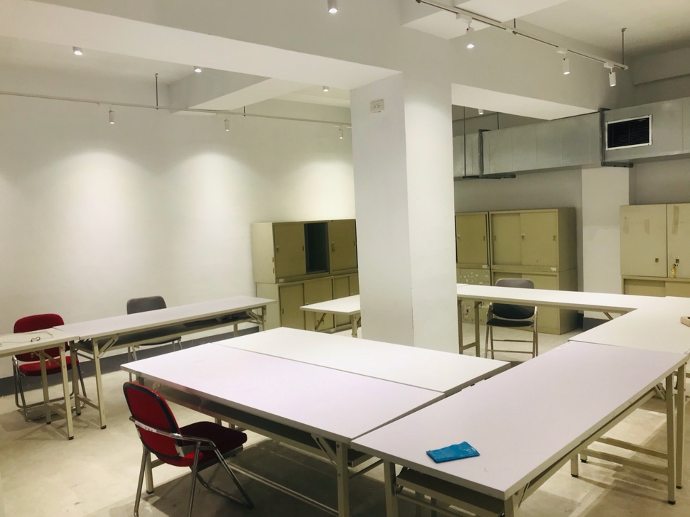
B03 | 49平方公尺 (6.8公尺X 7.2公尺) | 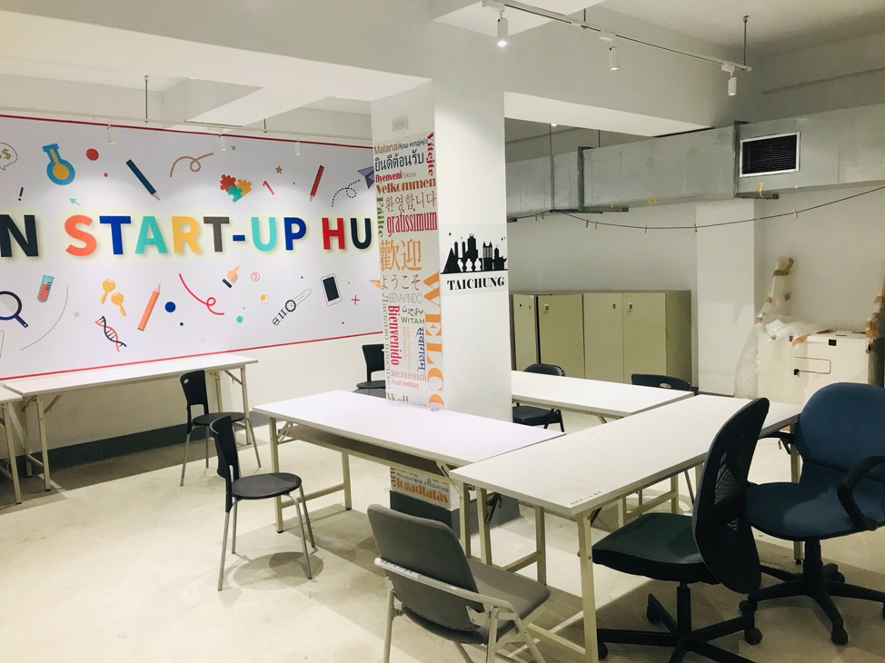
B04 | 49平方公尺 (6.8公尺X 7.2公尺) | 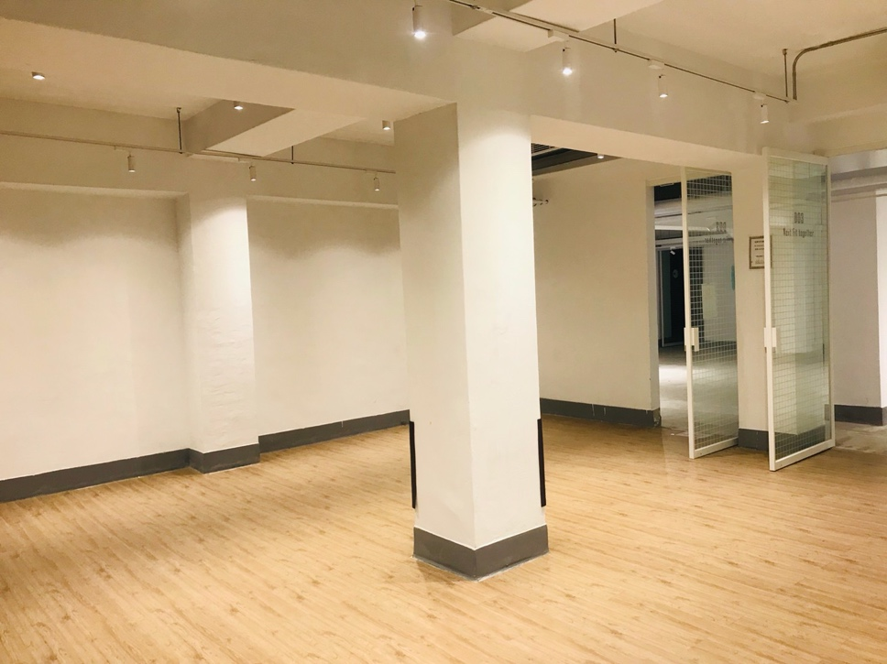
B05 | 49平方公尺 (6.8公尺X 7.2公尺) | 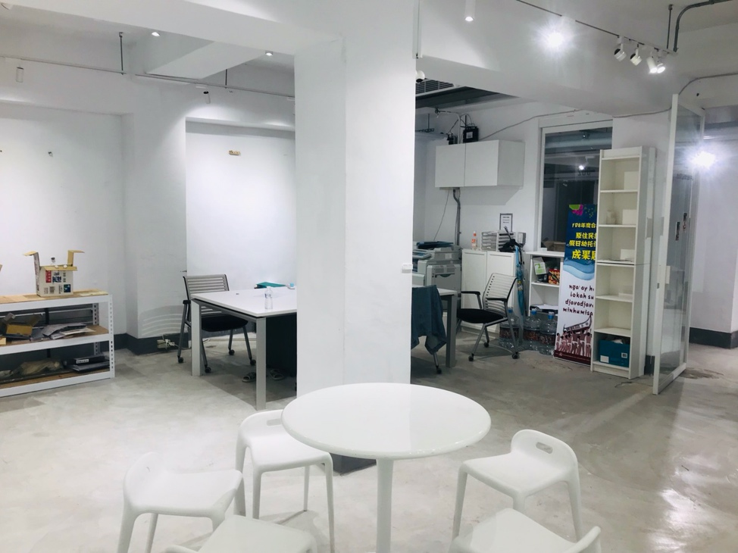
B06 | 23.1 平方公尺 (3.2公尺X 7.2公尺) | 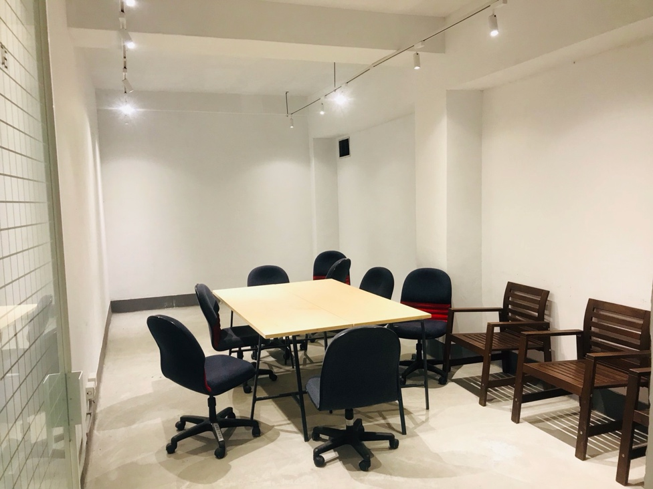

- 委外經營空間
- 本案公共建設項目，包含社會創新實驗中心地下室空間B01、B02、 B03、B04、B05、B06 共六間，委託民間參與經營管理。地下室空間經社創中心整建過後，設置有插座、冷氣、無線網路、基本照明燈具。
- 本案之營運內容為地下室空間 B01、B02、 B03、B04、B05、B06之營運、維護及其他經中小企業處核定之事項，以創新方式吸引人流或對大眾推廣社會創新理念，如社會創新產品與服務之展售、社會創新體驗活動及辦理研習講座等，不得僅作為單純辦公空間。

租賃期限
- 契約期間
契約期間自契約簽訂日起算滿 1 年為止。契約期間屆滿之優先定約權以 1 次為限，且不得超過 1 年。
- 營運開始日
民間機構至遲應於簽約日起 60 日內經執行機關核准後開始營運。
- 營業日
營業日係配合社會創新實驗中心開放時間，以每週一至週日，每日營業時間至少 8 小時，每周營業 5 日以上，廠商可視需求調整營業日。如遇特殊情事須暫時休業者，應先報經中小企業處核准後方得為之。

委託營運之特別要求
- 空間與環境維護
本案委外建築物空間屬政府資產，未來營運外觀應維持原交付經營時樣貌，內部裝潢陳設可依照實際營業使用狀況變更設計或增加裝潢，但不得破壞毀損其建物之內外部建築構造，如有毀損由民間機構負責修繕及相關經費。
- 如涉及建築物相關工程，應依建築法等相關規定辦理。
- 其餘營運要求及規範，請參閱本須知所附之委託經營管理契約書。
- 本案委外之房地不得請求設定地上權，除有經營考量部分出租他人需要，並徵得執行機關同意者，不得轉租他人。
- 如遇不可抗力之因素 ( 如颱風、天災、地震或建物改建等) 導致場域關閉或提前解約時，得標人不得有異議或要求賠償。

得標人應負擔事項
得標人應負責管理及維護標的物，及負擔房地年租金、人事、規費、維護、保養、修繕、保管、電話等費用，以及因違反法令所應繳納之罰鍰及依建築法、消防法或其他法令應申報之相關費用。

工作事項及相關規範
- 得標人不得就承租土地要求辦理設定地上權，亦不得轉租他人。
- 得標人得辦理標的物之改建或修建工程，惟既有設施如圍牆等，原則不得拆除，承租期間由得標人負責標的物管理、安全維護及公共安全等責任。
- 得標人應於主辦機關函文通知之日起 25 日內，提送依審查委員會意見修正營運計劃書、用印完畢之契約書及履約保證金給付收據影本，修正後之營運計劃書並作為契約之一部分。
- 得標人得依契約約定，進行本標的物之改建或修建、營運、維護。得標人不得逾越營運計劃書所定改建或修建及經營項目，營運後欲增設營業項目或行為，均應先提出營運計畫和財務計畫送經主辦機關同意後，始得為之。如須取得有關主管機關核發之營業許可者，亦應於取得許可後，始得為之。另如涉及消防、建築、廣告物管理及相關法令時，得標人應依法定程序向相關單位申請核可後辦理。
- 得標人於點交日起可進行改建或修建工程，修建期不得超過3個月。除經主辦機關書面同意外，得標人應於修建期內完成。若有不可歸責得標人之事由致無法於修建期內完成者，應於修建期屆滿前以書面敘明理由向主辦機關申請展延，主辦機關同意後，展延期間之租金應以營運期計收，租賃期限仍為契約簽訂日起 1 年。
- 承租期間屆滿或因得標人違約情事，經主辦機關終止契約者，得標人應於屆滿日或終止日依「經濟部中小企業處社會創新實驗中心地下室部分空間委託營運標租案契約書」約定之期限內，將承租標的物回復原狀。屬於得標人之設備物品，由得標人自行撤離，得標人不得藉故拖延或要求任何補償費用。得標人逾期留置現場不做處理之非屬主辦機關物品，視為廢棄物，任由主辦機關處理，相關處理費用由得標人支付，並無條件同意由履約保證金中扣除，得標人不得異議。

履約保證金

履約保證金額度
- 履約保證金：B01、B06 每間計新台幣 70,000元，B02、B03、B04、B05 每間計新台幣 150,000 元。
- 本案決標後，得標人應於機關函知審查結果之次日起 25 日內給付。

履約保證金之繳納與發還
履約保證金之發還、期限、更換、不予發還等相關規定，詳見「經濟部中小企業處社會創新實驗中心地下室部分空間委託營運標租案契約書」規定。

租金
  - 本案標的物之租金底價：B01、B06 每間每年度為新台幣 70,000元，B02、B03、B04、B05 每間每年度為新台幣 150,000 元，得標人應於簽約日起 30 日內繳納。
  - 本標租案之總金額仍以納入得標廠商之價格投標單金額計算後為準。
  - 委託期間土地申報地價或稅捐稽徵機關房地課稅現值倘有變更時，總費用底價隨之調整，惟決標價格已逾調整後之總費用底價，則應仍以決標價格為主。
  - 本案秉持鼓勵、扶植社會創新組織成長茁壯之精神，擬以實驗方案招租，未來得視物價上漲率調整相關費用（如電費、其他營運支出)。

營運資產之返還
得標人應依「經濟部中小企業處社會創新實驗中心地下室部分空間委託營運標租案契約書」之規定辦理。

投標注意事項

作業時程
本案標租之作業時程如下表所示：
流 程 |  | 流程內容說明 | 預定作業時程
正式公告  招標文件 |  | 公告於經濟部中小企業處、社會創新實驗中心、政府採購網之網站。 | 1日曆天
申領標租案投標文件 |  | 20 日曆天：公告日起至截止收件日，截止日如遇假日，不予順延 | 公告日起 20 日曆天
疑義  處理 | 徵詢 | 投標人對標租文件內容有疑義者，應以書面向主辦機關請求釋疑之期限：自公告日起等標期之四分之一，其尾數不足1日者，以 1 日計。 | 公告日起等標期之四分之一
疑義  處理 | 答覆 | 主辦機關以書面答復請求釋疑之期限：投標截止日前 1 日答復。 | 投標截止日前 1 日答覆
開標及資格審查 |  | 審查資格證明及相關文件。 | 投標截止日後 1 日曆天(遇假日順延)
綜合審查 |  | 召開綜合審查會議，通知合格投標人出席並簡報。 | 日期由主辦機關另行通知
繳納履約保證金、  提送修正營運計畫書及契約書 |  | 得標人應於主辦機關函知審查結果之次日起，25 日給付履約保證金(檢附收據影本)予主辦機關，並依審查會議委員意見提送修正營運計劃書、用印完畢之契約書。 | 25日曆天
簽 約 |  | 主辦機關核定營運計劃書、履約保證金給付收據影本及製作完成之契約書後，進行簽約 | 日期由主辦機關另行通知
點 交 |  | 契約書簽訂日起 15 日內，由主辦機關依現狀將標的物點交予得標人。 | 15日曆天
備註：上列作業期間，主辦機關得視實際期程調整，並公告於經濟部中小企業處、社會創新實驗中心、政府採購網之網站。

投標文件領取時間及方式
自公告日起至截止日止，請至經濟部中小企業處、社會創新實驗中心及政府採購網之網站免費下載。

投標須知內容之變更及補充
- 主辦機關得自行變更或補充投標須知內容，於必要時，可延長受理截止日期，並公告於經濟部中小企業處、社會創新實驗中心及政府採購網之網站。
- 本投標須知若有任何修正或補充，均以最後變更或補充內容為準。
- 投標人對投標文件內容有疑義者，應以書面向主辦機關請求釋疑，其期間自公告日起至截止投標日之四分之一，其尾數不足 1 日者，以 1 日計。
- 主管機關對釋疑之請求，至遲應於投標截止日前 1 日答復。

現場勘查
- 投標人於遞送投標文件前，得自行前往現場及周圍地區進行勘查，以瞭解現場環境狀況，若需進入本案基地內，應先洽主辦機關業務單位安排，如有衍生相關費用，應由投標人負擔。
- 投標人完成投標時，即表示該投標人已完全瞭解現場之一切狀況，亦同意無條件接受本案之投標條件，投標人不得以不瞭解現場狀況為由而要求更改投標文件。

投標截止日期及地點
- 投標人應將投標文件於109年4月28日（星期二）17時前，將投標文件裝箱密封後以專人送達或寄達「經濟部中小企業處創業育成組」（地址：10646 臺北市羅斯福路二段95號3樓）。
- 投標人請預估送達或寄達時間，逾期者不予受理。倘投標截止日主辦機關因故（如天然災害等）停止辦公時，原訂截標期限，依序順延至次一辦公日之同一時間（本機關不另行通知）。

投標人聯絡方式
投標人應於其投標文件書明其通訊地址、聯絡人及電話等相關資料，如有變更，應以書面雙掛號信函通知主辦機關。如投標人未通知主辦機關，致主辦機關無法送達公函時，投標人仍應受公函之拘束，不得有任何異議。主辦機關通訊方式如下：
單位：經濟部中小企業處
聯 絡 人：鍾小姐
電話：02- 2366-2380
傳真：02-2367-3914
地址：10646臺北市羅斯福路二段95號3樓

社會創新實驗中心聯繫方式：
聯 絡 人：潘小姐
電話：02- 6631-5055#122
傳真：02-6631-5057
地址：10656臺北市大安區仁愛路三段99號

投標文件之正確性
- 投標人於準備投標文件時，應熟悉並遵從政府相關法令及程序。
- 投標人所提供之資格證明文件或資料務須詳實，如有虛偽、隱匿或其他不實之情事，不論是否完成審查作業，主辦機關均得取消其投標合格或投標資格。

智慧財產權
投標人應保證所提出投標文件及其內容，絕無侵害第三人智慧財產權（不限於著作權、商標權、專利權及營業秘密等）之情事。於承租後，如因主辦機關使用而涉及侵害第三人智慧財產權時，主辦機關因此所受之損害及所支出之費用（不限於訴訟、仲裁或相關協調、和解費用及律師費用）均應由得標人負責賠償。得標人應出具如智慧財產權切結書承諾之。

投標人資格
依公司法設立之公司、登記有案之財團法人、社團法人、合作社、人民團體、商號、行號。

投標文件
投標人因備標作業所支出之任何費用應自行負擔，且不得以本案因延長審查作業程序或其他任何理由，要求主辦機關負擔其費用。
全份招標文件清單包括：
- 投標須知
- 契約書
- 廠商審查須知及審查表
- 投標文件檢核表
- 投標切結書
- 投標廠商聲明書 (投標人應完整填寫，包含附件之公職人員及關係人身分關係揭露表)
- 委託代理授權書
- 價格投標單
- 外標封
- 資格證明文件
- 營運計畫書

投標人應說明投標標的並提送下列資格證明文件，證明文件以影本為原則；主辦機關或審查委員會得通知投標人提出正本供查驗（下列證明文件任一遺漏不得補件，缺一即喪失申請資格）。
- 依法設立登記之證明(廠商登記或設立之證明，得以列印公開於目的事業主管機關網站之資料代之)。
- 廠商納稅之證明，請依下列規定檢附證明文件(廠商所檢附證明文件，應與投標廠商名義主體一致)：
- 檢附營業稅或所得稅繳稅證明：
- 營業稅部分，為最近一期營業稅繳款書收據聯或稅捐機關核章之最近一期營業人銷售額與稅額申報書收執聯。
- 營所稅部分，為最近一期營所稅繳款書收據聯或稅捐機關核章之最近一期年度結算申報書收執聯。
- 所得稅部分，為最近一期綜合所得稅納稅證明書或綜合所得稅結算申報繳費收執聯。
- 廠商不及提出最近一期證明者，得以前一期之納稅證明代之。
- 新設立且未屆第一期營業稅繳納期限者，得以營業稅主管稽徵機關核發之核准設立登記公函；經核定使用統一發票者，應一併檢附申領統一發票購票證相關文件。營業税或所得稅之納稅證明，得以與上開最近一期或前一期證明相同期間內主管稽徵機關核發之無違章欠稅之查復表代之。
- 未達課稅標準或依法免納稅之廠商，仍應檢附稅捐稽徵機關出具或核章之相關證明文件。

營運計畫書
投標商應針對投標標的提交營運計畫書一式 10 份，內容以不超過 30 頁為原則（不含公司業績與工作人員簡介）。一律用 A4 直式，由左至右以中文打字橫書為原則（圖表必要時可用A3紙張但裝訂時需內摺），並加封面、封底及目錄，裝訂成冊，封面應註明投標人名稱（全銜）、案名「經濟部中小企業處社會創新實驗中心地下室部分空間委託營運標租案」及投標項目，各頁均應標示章節及頁碼。如有任何筆誤修正需清楚訂正並由投標人簽章。
營運計畫書內容至少需包括下列項目：

營運計畫及創新理念
- 營運主題創新性，包含預計經營項目、經營理念、經營特色及策略、營運目標等，所有主題規劃需與社會創新範疇相關。
- 營業事項說明，包含營業項目如何創造更多人潮以及如何運用科技（如線上支付）創造新的營運模式。
- 營運主題與目標：如何呼應 17 項聯合國永續發展目標(SDGs)，如何以創新方式解決社會議題。營運目標須包括短期、中期、長期的營運目標與重點工作說明。
公司/法人簡介、營運團隊背景，包含人力配置、專業證照、獲獎證明、公司財務狀況（請提出最近一年之財務報告、損益表、資產負債表）、經營實績（兩年內）。
- 風險評估與管理：當營運面臨經營風險(如人流不足)、財務風險(如資金不足)等風險時，應對之具體策略與執行方式。
- 預期成效：具體說明質化與量化效益。質化指標例如：對社會創新實驗中心營運雙贏效益及社會創新領域發展的成效。量化指標例如：每年預計辦理活動/講座/課程/展覽之場次與數量、每年活動/講座/課程/展覽之預計參與人次、預計連結國內外企業/團體之數量等。

規劃設計及構想
- 環境現況分析，包括人文地理、周邊社會需求、公共設施及景點等。
- 改建或修建規劃設計方案，包括建築物室內設計與景觀綠化配置等，設計方案並應考量社會創新實驗中心範圍之整體設計，與整體景觀相融合。
- 結合在地自然文史創意設計或社會創新實驗中心主體之規劃。
- 其他創新規劃。

價格：租金報價規劃

回饋及睦鄰計畫
- 有助於本基地活化利用及回饋社區鄰里之創意方案，並說明所提可行性與效益評估。
- 投標人與社會創新實驗中心（包含進駐團隊、新創基地與駐點團隊等）短期、中期、長期之合作規劃，並說明所提可行性與效益評估。
- 提供主辦機關辦理市民或公益、公務活動之需要時，無償使用空間或場地。
- 其他，如提供弱勢族群就業機會，認養鄰里公共設施等創意方案。

開標、綜合審查及決標

開標及資格審查
- 本案採資格審查及綜合審查2階段作業，招標方式採分項複數決標。廠商得投標不同項目，且需於外標封標示投標項目。投標多項目之廠商需分別就不同投標項目提供價格投標單，否則視為不合格。投標文件置於一標封內，不必按文件屬性分別裝封。廠商所提供之投標、契約及履約文件，建議採雙面列印，以節省紙張，愛惜資源。
- 資格審查時間及地點：依招標公告所訂之開標日期及地點。如因颱風等原因致當日不上班，則順延3日（不含例假日）於同時間同地點舉行。
- 有權參加資格審查之每一投標廠商人數：投標廠商代表人或代理人1人，憑身分證出席。（代理人須攜委託代理出席授權書）
- 審查：依本投標須知第三點所定之資格，審查證明文件。
- 資格合於投標須知之規定者，計畫書即予開封並寄送審查委員書面審查；資格不合於投標須知者，計畫書不予審查。
資格合於投標須知之規定者，當場以抽籤決定審查時之簡報次序，未出席者由本處主持人或業務組承辦人代為抽籤。

綜合審查
- 本處邀集專家、學者及處內人員成立審查委員會辦理審查，其組成、任務及運作參考採購評選委員會組織準則、採購評選委員會審議規則及最有利標評選辦法之規定。
- 審查作業流程：採評分方式審查，委員就資格合於招標文件規定之廠商進行審查，並採序位法(價格納入評比)評定最有利標方式決定得標廠商。
        - 由本處先進行投標廠商之資格審查，資格不符招標文件之規定者，不得參加後續階段之審查。
        - 凡經資格審查合格之廠商，由本處將廠商提供之營運計劃書提交審查委員會審查，並依下列方式辦理：
          - 簡報與詢答：審查會議時應由投標人之負責人或相關人員進行簡報，如為代理人須憑身分證及委託代理授權書出席，廠商遲到 10 分鐘以上或未出席皆視為放棄簡報與詢答，該項評分項目以 0 分計。簡報時間為 3 分鐘，統問統答 10 分鐘，審查委員於審查中得就投標人之資歷、所提書面資料及簡報有關內容提出詢問，投標人列席人員僅得就該詢問事項發言。
          - 審查：由各審查委員依審查項目、配分選出得標廠商。
- 審查項目及配分（詳廠商審查表）
- 營運計畫及創新理念（內容須與社會創新議題相關）（30%）
- 規劃設計及構想（25%）
- 價格（20%）
- 回饋及睦鄰計畫（15%）
- 簡報及答詢（10%）
- 最有利標評定方式（依標的物分項審查）
        - 本案依開標時抽籤順序進行簡報審查，投標多項目之廠商僅需簡報1次，惟需說明不同空間規劃及價格之差異。
        - 由工作小組提出初審意見，審查委員就初審意見、廠商資料、審查項目逐項討論後，由各審查委員辦理序位評比，就個別廠商各審查項目及子項分別評分後予以加總，並依加總分數高低轉換為序位。個別廠商之平均總評分（計算至小數點以下二位數，小數點以下第三位四捨五入），未達 80 者不得列為決標對象。若所有廠商平均總評分均未達 80 時，則最有利標從缺並廢標。
        - 審查委員於各審查項目及子項之評分加總轉換為序位後，彙整合計各廠商之序位，平均總評分在 80 上之序位第一（序位合計值最低），且經出席審查委員過半數之決定者為最有利標。
        - 序位第一（序位合計值最低）之廠商有 2 家以上相同，且均得為決標對象時，決定最有利標之方式採擇配分最高之審查項目之得分合計值較高者決標，得分仍相同者，抽籤決定之。
        - 本案不限定個別廠商投標項目數，惟限制個別廠商得標項目至多僅一項，並依B05B02B04B03B06B01順序決標，已得標之廠商，其後續項次之投標則喪失資格。但本案投標廠商總家數低於6家者，不在此限。
        - 審查委員審查評分表及審查總表如附件。
- 綜合審查會議結果由主辦機關通知本案得標廠商，並公布於經濟部中小企業處及社會創新實驗中心網站。

簽約
- 綜合審查結束後，得標人應於主辦機關函知審查結果之次日起 25 日內，給付履約保證金(檢附收據影本)予主辦機關，並依審查會議委員意見提送修正營運計劃書，且印製用印完畢之契約書予主辦機關用印，以完成契約簽訂。若未能於期限內辦理完成簽約時，主辦機關得訂定期限，通知補正之。
- 若得標人未能於主辦機關通知補正期限內完成簽約者，以棄權論，且不得提出異議與要求補償任何費用，主辦機關得通知次優投標人於期限內完成簽約後為得標人；但歸責於主辦機關之事由不在此限。

其他規定
- 得標人如經營相關商業、營業項目，開始營運前，應自行取得各項
商業、營業相關登記後始得營業，並函報主辦機關備查。
- 順位遞補原則
- 最優投標人棄權或因違反申請規定經主辦機關取消得標資格者，主辦機關得徵詢次優投標人是否同意依最優投標人同一條件承租本案標的。若該次優投標人不同意或得標後經主辦機關取消其得標資格者，不再依序遞補。
- 次優投標人同意依最優投標人同一條件承租本案標的者，應自主辦機關函知日起 25 日內繳清履約保證金及簽約，並適用本須知之規定。
- 本案開標及資格審查前倘因特殊原因或不可抗力之因素而情事變更，主辦機關得不附理由隨時變更委託內容或停止本投標案，投標人不得異議。
- 參加本案投標之投標人，必須仔細閱讀且遵守本投標須知，並對應履行權利義務及行為負責，不得以任何理由要求申請無效，得標後不得要求減價。
- 本案依據經濟部中小企業處與財政部國有財產署簽訂之《臺北市大安區懷生段二小段 222-1 地號國有土地內部分土地及地上3棟國有建物委託改良利用契約書》，並參考政府採購法最有利標相關作業程序辦理。
- 本投標須知視為「經濟部中小企業處社會創新實驗中心地下室部分空間委託營運標租案」之一部分，得標人應負遵守及履行之義務。

